

**PILNVAROTĀ IESTĀDE Nr. 1488 INSTYTUT TECHNIKI BUDOWLANEJ SERTIFIKĀCIJAS DETPARTAMENTS**

ul. **FILTROWA 1, 00-611 WARSZAWA**

**tel.: +48 (22) 57 96 167, +48 (22) 57 96 168, fakss: +48 (22) 57 96 295**

**e-pasts: certyfikacja@ltb.pl,** [**www.itb.pl**](http://www.itb.pl/)



## EKSPLUATĀCIJAS ĪPAŠĪBU NOTURĪBAS SERTIFIKĀTS

### 1488-CPR-0624/W

Saskaņā ar Eiropas Parlamenta un Padomes Noteikumiem 305/2011/EU kopš 2011.gada 9.marta (Būvizstrādājumu Regula vai KNR), šis sertifikāts ir attiecināms uz būvizstrādājumu

## PS Manšeti

## PS-25 Ietinamo materiālu

Produkta tehniskais apraksts – kā norādīts ETA 1.punktā -17/0676, izdots 29/09/2017

Paredzēts izmantošanai - kā norādīts ETA 2.punktā -17/0676, izdots 29/09/2017.

Produkta ekspluatācijas īpašības - kā norādīts ETA 3.punktā-17/0676, izdots 29/09/2017.

**Ieviest tirgu ar preču zīmi:**

**DUNAMENTI TUZVEDELEM ZRT**

**Nemeskeri Kiss Miklos u.39 2131 GOD**

**Ungārija**

**un izgatavots rūpnīcā:**

**DUNAMENTI TUZVEDELEM ZRT**

**Nemeskeri Kiss Miklos u.39 2131 GOD**

**Ungārija**

Šis sertifikāts apliecina, ka tiek piemēroti visi noteikumi, kas attiecas uz ekspluatācijas īpašību noturības novērtēšanu un apliecināšanu, kā tas ir aprakstīts

**ETA-17/0676, izdots 29/09/2017.**

**un ETAG 026-2, 2011. gada augusta izdevums (izmantots kā EAD)**

saskaņā ar ekspluatācijas īpašību sistēmu Nr.1, kā tas noteikts ETA, un ka ražotāja veiktā rūpnīcas ražošanas kontrole tiek novērtēta, lai nodrošinātu būvizstrādājuma ekspluatācijas īpašību noturību.

Šis sertifikāts pirmo reizi tika izsniegts 29.09.2017. un tas ir spēkā, kamēr nav ievērojami mainīts ETA, EAD, būvizstrādājums, AVCP metodes, ne arī ražošanas apstākļi rūpnīcā, ja vien to nav apturējusi vai atcēlusi atbildīgā produkta sertifikācijas iestāde.

Sertifikācijas Departamenta

Izpilddirektora vietnieks

*/paraksts/*

Katarzyna Hatowska, M.Sc. Eng.

*/apaļais zīmogs/*

Varšavā, 29.09.2017.

lnstytut Techniki Budowlanej

RĪKOTĀJDIREKTORS

*/paraksts/*

Robert Gerylo, PhD



#### INSTYTUT TECHNIKI BUDOWLANEJ

**SERTIFIKĀCIJAS DEPARTAMENTS**

ul. FILTROWA 1, 00-611 VARŠAVA, POLIJA

tel.: + 48 (22) 57 96167, + 48 (22) 57 96 168, fakss: + 48 (22) 57 96 295

e-pasts: certyfikacja@itb.pl, [www.itb.pl](http://www.itb.pl/)

SERTIFIKĀCIJAS ZĪME

Uzņēmums

DUNAMENTI TUZVEDELEM ZRT

Nemeskeri Kiss Miklos u.39 2131 GOD

Ungārija,

kas ir produkta

PS Manšete

PS-25 Ietinamais materiāls

ražotājs, ir pilnvarots izmantot ITB sertifikācijas zīmi

“WYROB BUDOWLANY”

laikā, kad ir spēkā sertifikāts nr. 1488-CPR-0624/W

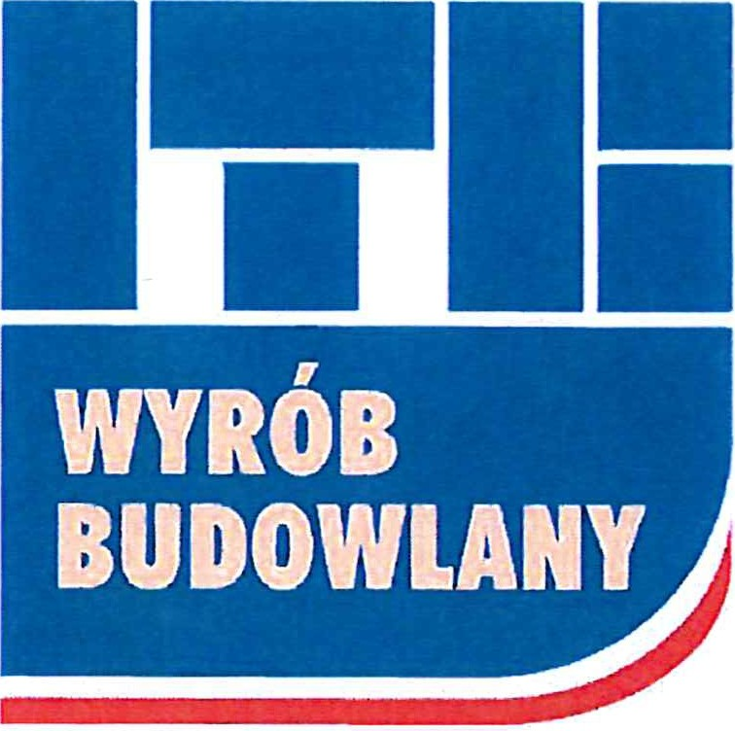

®

**1 4 88-C PR-0 624/W**

**1488-CPR-0624/W**

Sertifikācijas Departamenta

Izpilddirektora vietnieks

*/paraksts/*

Katarzyna Hatowska, M.Sc. Eng.

*/apaļais zīmogs/*

Varšavā, 29.09.2017.

lnstytut Techniki Budowlanej

RĪKOTĀJDIREKTORS

*/paraksts/*

Robert Gerylo, PhD